Oberösterreichische Versicherung managt Aktenlagerung mit Wolfinger Service

Marktführende Versicherungsgesellschaft optimiert den Ressourceneinsatz durch Archivierungs-Outsourcing an spezialisierten Dienstleister

Sierning/Linz (Österreich), 7. August 2014. Die Oberösterreichische Versicherung AG vertraut in Sachen Aktenarchivierung auf die Wolfinger Service GmbH. In diesem Zusammenhang wurden im Herbst 2013 rund 100.000 Akten des oberösterreichischen Marktführers in die Sicherheitslager von Wolfinger überführt. Hintergrund für ein Outsourcing der Aktenarchivierung waren räumliche Ausbauprojekte der Oberösterreichischen Versicherung, sowie die zunehmende räumliche Knappheit des hauseigenen Archivs. Im Rahmen der Markterhebung setzte sich die Firma Wolfinger, zu der bereits wechselseitige Kundenbeziehungen bestanden, gegen den Wettbewerb durch. So fiel der Entschluss, den Sierninger Spezialisten für Datenarchivierung,
-logistik und -pflege mit der professionellen Aktenarchivierung zu beauftragen. Auf diese Weise lassen sich nachhaltige Einsparungen bei den vorzuhaltenden Lager- und Personalressourcen erzielen, zudem sind auch Digitalisierung und Entsorgung im Service mit enthalten. Ein Zugriff auf die eingelagerten Dokumente ist dabei jederzeit möglich – schnell, sicher, komfortabel und innerhalb von nur 15 Minuten.

Die Wolfinger Service GmbH gehört als mittelständischer Dienstleister zum flächendeckenden Partnernetzwerk META Archivdepot und bietet umfassende Lösungen im Bereich der Lagerung von Akten, von der einfachen Aufbewahrung bis zur Full-Service-Lösung mit Hol- und Bringdienst.

Die Auslagerung von Akten ist gerade für einen Versicherer eine sensible Sache. Bei einem regional ansässigen Spezialisten wie Wolfinger, mit dem die Oberösterreichische bereits eine langjährige Partnerschaft verbindet und der den Vorteil persönlich bekannter Ansprechpartner bietet, fühlt sich der Keine Sorgen Versicherer mit seinen Daten gut aufgehoben. Im Bedarfsfall können diese problemlos angefordert und der hausinterne Aufwand bei der Archivierung gleichzeitig minimiert werden.

„Gemeinsam mit unseren Kunden entwickeln wir jeweils eine maßgeschneiderte Lösung für die Problemstellungen der Archivierung. Die Dienstleistungen gehen weit über eine bloße Zurverfügungstellung eines Raumes hinaus, wir sehen uns als Full-Service-Lösung für jegliche Archivproblematik. Bei der Zusammenarbeit mit der Oberösterreichischen Versicherung geht es auch um die vor- und nachgelagerten Prozesse im Workflow, wir sind praktisch ein ausgelagerter Teil eines internen Prozesses. Statt einer sehr hohen Investition in eine Volldigitalisierung hat sich unser Kunde für eine moderne und effiziente Hybridlösung entschieden, die in puncto Servicequalität und Reaktionszeit den Bedarf optimal und zu niedrigen Kosten abdeckt. Die Kosten konnten übrigens um 70 Prozent reduziert werden“, so Gerhard Ostermann, B.A., Geschäftsführer/CEO der Wolfinger Service GmbH.

Full-Service-Archivierung – schnell und sicher
Aufgrund eines Tiefgaragenneubaus war es für die Oberösterreichische Versicherung notwendig geworden, das bisherige hauseigene Archiv aufzulösen und die gut 100.000 Versicherungsakten auszulagern. Die Wolfinger Service GmbH hat hierfür alle Dokumente abgeholt, mit einem Barcode versehen und in den eigenen, speziell für die Langzeitlagerung ausgestatteten und entsprechend gesicherten Räumlichkeiten archiviert. Benötigen die Mitarbeiter der Versicherungsgesellschaft bestimmte Dokumente aus dem archivierten Bestand, erfolgt dies komfortabel über das Online-Portal von ArchiStore® als kundenfreundlicher Bestellplattform, die keine Investitionen in Hardware, Software oder Lizenzen erfordert: Alle Daten werden dabei über die dazu befugten Mitarbeiter der Postservice-Stelle abgerufen, um so zu jeder Zeit Sicherheit und Datenschutz zu gewährleisten. Wolfinger zieht die angeforderten Dokumente aus dem Archiv, digitalisiert sie und stellt sie über einen verschlüsselten Online-Zugang zum Download bereit.

Über Oberösterreichische Versicherung AG
Die Oberösterreichische Versicherung agiert bereits seit 1811 erfolgreich am Markt und ist heute das führende Assekuranzunternehmen in Oberösterreich. Werte wie Sicherheit, Vertrauen, Kundennähe und Regionalität spielten dabei stets eine bedeutende Rolle. Mit ihren knapp 40 Keine Sorgen Center ist die Oberösterreichische in den Regionen Oberösterreichs und der Steiermark als Nahversorger in Sachen Risikoschutz bestens vertreten. Mehr als 420.000 Kunden vertrauen bereits auf die Kompetenz und das Know-how ihrer rund 1.000 voll- und teilzeitbeschäftigten Mitarbeiter und machen sich deshalb Keine Sorgen. Weitere Informationen sind unter http://www.keinesorgen.at erhältlich.

Über Wolfinger Service GmbH
Als mittelständisch aufgestellter Spezialist für Datenarchivierung, -logistik und -pflege sowie der datenschutzgerechten Vernichtung von Papierakten und elektronischen Datenträgern jeglicher Art gehört die Wolfinger Service GmbH, Sierning/Österreich, zum systemgebenden Partnernetzwerk META Archivdepot und bietet umfassende Lösungen im Bereich der Lagerung von Akten, von der einfachen Aufbewahrung bis zur Full-Service-Lösung mit Hol- und Bringdienst. Die Wurzeln von META Archivdepot in der Logistikbranche reichen dabei zurück bis ins Jahr 1950. Seit 1995 bietet das META-System Kunden aller Branchen individuelle Lösungen für deren Archivlogistik. Zum Portfolio zählen insbesondere physische Aktenarchivierung, Datenträgerlagerung, Digitalisierung und Aktenvernichtung; im Mittelpunkt aller zentralen Prozesse steht die selbstentwickelte Software ArchiStore®. META Archivdepot agiert über ein flächendeckendes Netzwerk eigenständiger (allesamt DIN EN ISO 9001:2008-zertifizierter) Partner an 21 Standorten in Deutschland, den Niederlanden, in Österreich und in der Schweiz. Deren aktuelles eingelagertes Gesamtarchivvolumen beträgt rund 510.000 Aktenmeter. Vor dem Hintergrund des Umgangs mit sensiblem Datenmaterial sind gruppenweit alle etwa 1.000 Mitarbeiter zur Geheimhaltung gemäß Bundesdatenschutzgesetz und Sozialgeheimnis verpflichtet. Weitere Informationen können unter http://www.wolfinger.at abgerufen werden.
20140807_met

Begleitendes Bildmaterial:

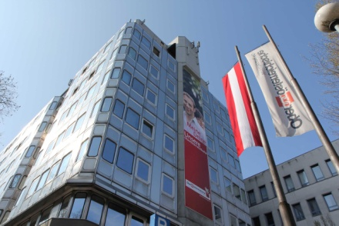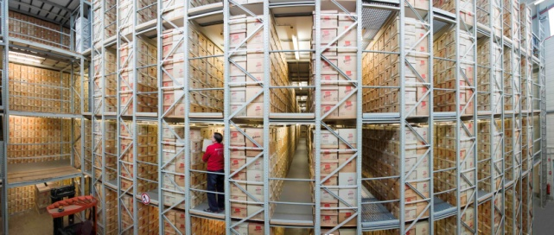
Oberösterreichische Versicherung AG Sichere und professionelle Archivierung bei einem
Firmensitz Linz META Archivdepot

[ Download unter www.ars-pr.de/de/presse/meldungen/20140807_met.php ]

Weitere Informationen
Wolfinger Service GmbH META Archivdepot GmbH
Akten- und Datenträgerentsorgung Nils Gehring
Gerhard Ostermann, B.A. Max-Planck-Ring 62
Paichbergstraße 30 D-46049 Oberhausen
A-4522 Sierning Telefon: +49/(0)208/82034-37
Telefon: +43/(0)7259/5610-21 Telefax: +49/(0)208/82034-237
Telefax: +43/(0)7259/5610-14 http://www.akten.net
akten@wolfinger.at presse@akten.net
www.aktenentsorgung.at / www.aktenlagern.at

Presse-Ansprechpartner
ars publicandi GmbH
Martina Overmann
Schulstraße 28
D-66976 Rodalben
Telefon: +49/(0)6331/5543-13
Telefax: +49/(0)6331/5543-43
http://www.ars-pr.de
presse@akten.net
Autorin: Sabine Sturm

